 | STAATSCOURANT | Nr. 11811
 | STAATSCOURANT | 29 april
 | STAATSCOURANT | 2013
 | Officiële uitgave van het Koninkrijk der Nederlanden sinds 1814.

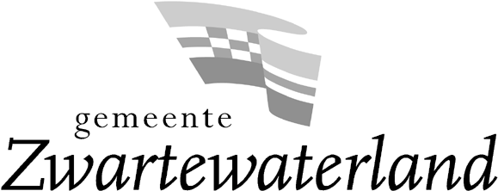
Aanmeldingsnotitie MER voor uitbreiding melkrundveehouderij, Maatschap van Vilsteren Nieuwe Wetering 8 en 15c te Mastenbroek, Zwartewaterland
Burgemeester en wethouders van de gemeente Zwartewaterland maken, gelet op het bepaalde in artikel 7.17, vierde lid, van de Wet milieubeheer, het volgende bekend.
Op 4 april 2013 heeft maatschap van Vilsteren Nieuwe Weetring 8 en 15c te Mastenbroek een Aanmeldingsnotitie MER ingediend waaruit blijkt dat zij voornemens zijn hun melkrund-veehouderij uit te breiden naar een totaal van 306 melk- en kalfkoeien en 497 stuks jongvee.
Naar de mening van burgemeester en wethouders van de gemeente Zwartewaterland leidt de voorgenomen activiteit niet tot belangrijke nadelige gevolgen voor het milieu.
Burgemeester en wethouders van de gemeente Zwartewaterland hebben daarom besloten dat voor deze activiteit geen bijzondere omstandigheden aanwezig zijn waarvoor een milieueffectrapportage (MER) behoeft te worden opgesteld alvorens door hen een beslissing wordt genomen op een aanvraag om een vergunning ingevolge de Wet algemene bepalingen omgevingsrecht voor de voorgenomen activiteit.
Het besluit en de bijbehorende stukken liggen vanaf 1 mei 2013 gedurende zes weken ter inzage in het gemeentehuis van Zwartewaterland, Telvorenstraat 2 te Hasselt.
Zwartewaterland, 29 april 2013.

